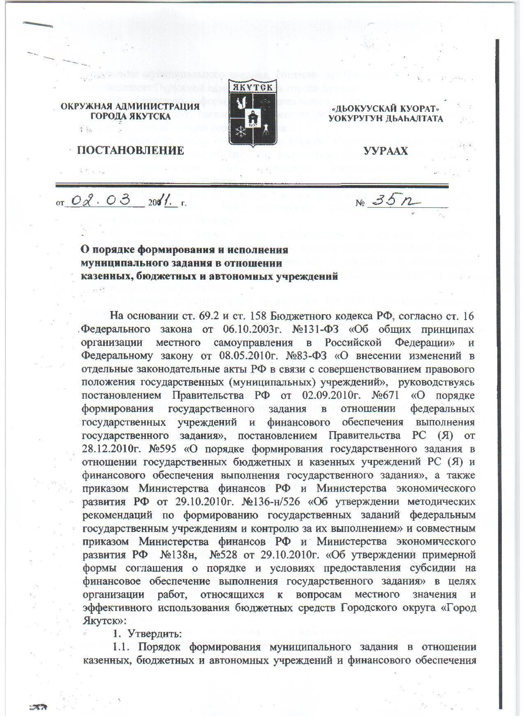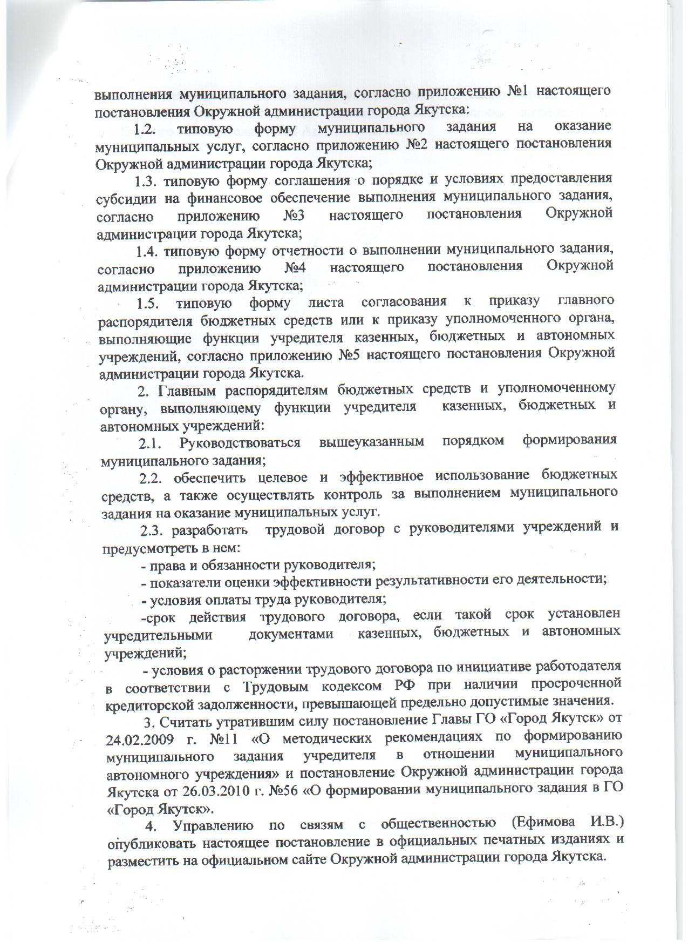

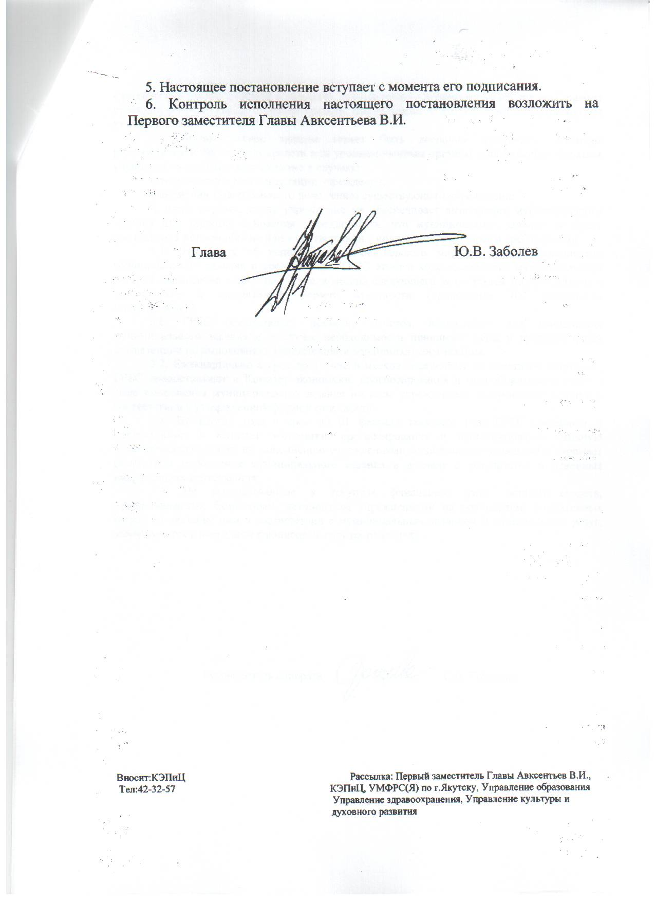

Приложение №1
к постановлению Окружной администрации
города Якутска от 02 марта 2011 г. № 35п

Положение
о формировании муниципального задания в отношении казенных, бюджетных и автономных учреждений и финансового обеспечения выполнения муниципального задания

1. Общие положения

1.1. Настоящее Положение устанавливает порядок формирования и финансового обеспечения выполнения муниципального задания на оказание муниципальных услуг казенными, бюджетными и автономными учреждениями.
Муниципальное задание формируется в соответствии с основными видами деятельности, предусмотренными учредительными документами казенных, бюджетных и автономных учреждений.
1.2. В настоящем Положении используются следующие термины:
Муниципальные услуги (работы) - услуги (работы) оказываемые (выполняемые) органами местного самоуправления, муниципальными учреждениями и в случаях, установленных законодательством Российской Федерации, иными юридическими лицами.
Муниципальное задание – документ, устанавливающий требования к составу, качеству,
и (или) объему, (содержанию), условиям, порядку и результатам оказания муниципальных услуг (выполнение работ).
Потребители муниципальных услуг – физические и юридические лица, имеющие право в соответствии с действующим законодательством на получение данной услуги.
1.3. Муниципальное задание формируется для бюджетных и автономных учреждений, а также казенных учреждений, определенных в соответствии с решением органа местного самоуправления, осуществляющего бюджетные полномочия главного распорядителя бюджетных средств.

2. Порядок формирования муниципального задания

2.1. Показатели муниципального задания используются при составлении проектов бюджета для планирования бюджетных ассигнований на оказание муниципальных услуг (выполнение работ), составлении бюджетной сметы казенного учреждения, а также для определения объема субсидий на выполнение муниципального задания бюджетным и автономным учреждением.
2.2. Финансовое обеспечение выполнение муниципального задания осуществляется в виде субсидии для бюджетных и автономных учреждений на основании плана финансово-хозяйственной деятельности и на основании бюджетной сметы для казенных учреждений. При этом в переходный период с 01.01.2011г. до 01.07.2012г. орган местного самоуправления самостоятельно устанавливает форму финансового обеспечения учреждений, т.е. в виде предоставления субсидий на возмещение нормативных затрат на оказание услуг (выполнение работ) или на основании бюджетной сметы.
2.3. При установлении муниципальному учреждению муниципального задания на оказание нескольких муниципальных услуг (выполнение нескольких работ) муниципальное задание формируется из нескольких разделов, каждый из которых должен содержать требования к оказанию одной муниципальной услуги (выполнению одной работы).
2.4. Муниципальное задание формируются ГРБС или уполномоченным органом, выполняющим функции учредителя в сроки разработки проекта бюджета ГО «Город Якутск» на очередной финансовый год и утверждается не позднее одного месяца со дня официального опубликования бюджета ГО «Город Якутск» на очередной финансовый год.
2.5. Финансовое обеспечение выполнения муниципального задания осуществляется в пределах бюджетных ассигнований, предусмотренных в бюджете ГО «Город Якутск» на соответствующие цели.
2.6. Проект муниципального задания формируется ГРБС и согласуется с Комитетом экономики, прогнозирования и ценообразования в сроки разработки проекта бюджета ГО «Город Якутск» на очередной финансовый год. После принятия бюджета ГО «Город Якутск» на очередной финансовый год муниципальное задание согласуется с курирующим Заместителем Главы и Комитетом экономки, прогнозирования и ценообразования в соответствии с приложением №5 настоящего постановления и утверждается ГРБС или уполномоченным органом, выполняющим функции учредителя.
2.7. Муниципальное здание должно содержать:
2.7.1.наименование ГРБС;
2.7.2.наименование учреждения, оказывающего муниципальную услугу, юридический адрес, контактный телефон и официальный сайт;
2.7.3.наименование муниципальной услуги;

2.7.4.показатели, характеризующие качество и (или) объем (содержание) оказываемых муниципальных услуг (выполняемых работ);

2.7.5.порядок контроля за исполнением муниципального задания, в том числе условия и порядок его досрочного прекращения;

2.7.6.требования к отчетности об исполнении муниципального задания.

2.7.7.определение категорий физических и (или) юридических лиц, являющихся потребителями соответствующих услуг;

2.7.8.порядок оказания соответствующих услуг;

2.7.9.предельные цены (тарифы) на оплату соответствующих услуг физическими или юридическими лицами в случаях, если законодательством Российской Федерации предусмотрено их оказание на платной основе с указанием нормативно-правого акта органа местного самоуправления.

2.8. Муниципальное задание применяется для планирования деятельности муниципальных учреждений по осуществлению полномочий и учитывается в докладах о результатах и основных направлениях деятельности, для анализа оказания муниципальных услуг казенными, бюджетными и автономными учреждениями.

3.Отчетность и исполнение муниципального задания

3.1. В случае внесения изменений в нормативные правовые акты, на основании, которых было сформировано муниципальное задание, а также изменения размера бюджетных ассигнований, предусмотренных в бюджете ГО «Город Якутск» для финансового обеспечения выполнения муниципального задания, в муниципальное задание вносятся изменения, которые утверждаются главными распорядителями бюджетных средств или уполномоченным органом выполняющие функции учредителя.
3.2. Изменение объема субсидии, предоставленной из бюджета Городского округа «Город Якутск» муниципальному бюджетному, автономному учреждению на финансовое обеспечение выполнения муниципального задания (далее – субсидия), в течение срока его выполнения, осуществляется только при соответствующем изменении муниципального задания. Тот же порядок применяется и при изменении сметного финансирования.

